|  |  |  |  |
| --- | --- | --- | --- |
|  | **Grupo Asesor de Desarrollo de las Telecomunicaciones (GADT)**  **28ª reunión, Virtual, 24-28 de mayo de 2021** | | C:\Users\comas\AppData\Local\Temp\Rar$DRa0.735\jpg\ITU official logo_blue_RGB.jpg |
|  | |  | |
|  | | **Documento** **TDAG-21/****7-S** | |
|  | | **13 de abril de 2021** | |
|  | | **Original: inglés** | |
| Directora de la Oficina de Desarrollo de las Telecomunicaciones | | | |
| Asociaciones y movilización de recursos en el UIT-D | | | |
|  | | | |
| **Resumen:**  La importancia que revisten las asociaciones y la movilización de recursos se puso de relieve en la Conferencia Mundial de Desarrollo de las Telecomunicaciones de 2017 (CMDT-17). En este documento se da cuenta de las asociaciones y actividades de movilización de recursos emprendidas en 2020 y en el primer trimestre de 2021.  **Acción solicitada:**  Se invita al GADT a tomar nota del presente documento y a formular los comentarios que estime convenientes.  **Referencias:**  Meta 5 de la UIT  Plan de Acción de Buenos Aires, Sección 4.5 del Informe final de la CMDT-17  Resoluciones 17 (Rev. Buenos Aires, 2017) y 71 (Rev. Buenos Aires, 2017) de la CMDT | | | |

# 1 Antecedentes

En la Conferencia Mundial de Desarrollo de las Telecomunicaciones de 2017 (CMDT-17), se destacó el papel fundamental de las asociaciones y la movilización de recursos para apoyar la implementación del Plan de Acción de Buenos Aires, las líneas de acción de la CMSI y los Objetivos de Desarrollo Sostenible (ODS).

El Plan de Acción de la CMDT-17 indica que los programas y las iniciativas regionales deben llevarse a cabo, en la medida de lo posible, en asociación con una amplia gama de partes interesadas. En la Resolución 17 (Rev. Buenos Aires, 2017) de la CMDT se encarga a la BDT que siga concertando activamente asociaciones con los Estados Miembros, Miembros del Sector UIT-D, instituciones financieras y organizaciones internacionales a fin de patrocinar la ejecución de iniciativas regionales. Esta misma Resolución exhorta a las organizaciones/organismos internacionales de financiación, a proveedores de equipos y a operadores/proveedores de servicios a contribuir, de forma plena o parcial, a financiar las iniciativas regionales adoptadas.

# 2 Objetivo estratégico del UIT-D: asociaciones y movilización de recursos

De acuerdo con los resultados de la CMDT-17, el objetivo es facilitar, desarrollar y reforzar la colaboración con el mayor número posible de socios tanto de países desarrollados como en desarrollo, a fin de aumentar la movilización de recursos para la ejecución de programas e iniciativas regionales para el desarrollo sostenible.

# 3 Asociaciones y resultados de la movilización de recursos

La conclusión de estos acuerdos ha sido posible gracias al apoyo y los esfuerzos combinados de los miembros y los socios de la UIT, y también del personal de la Sede y sobre el terreno de la BDT.

## 3.1 Acuerdos de asociación en el primer trimestre de 2021

En el primer trimestre de 2021, la BDT firmó 19 acuerdos con socios, de los cuales 14 tienen contribuciones financieras que suman aproximadamente 6,4 millones USD. En el [**Documento INF/2**](https://www.itu.int/md/D18-TDAG28-INF-0002/) se encuentra la lista de estos acuerdos.

En el siguiente gráfico se muestra la composición de los acuerdos de financiación conjunta concluidos entre la BDT y sus socios.

Acuerdos de asociación firmados con contribución financiera (primer trimestre de 2021)

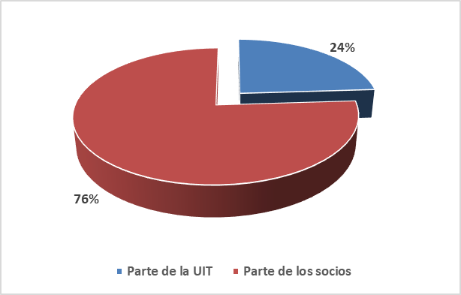

En el primer trimestre (T1) de 2021, los socios financieros de la BDT han sido principalmente Estados Miembros de la UIT y otras entidades gubernamentales, seguidos por organizaciones de las Naciones Unidas y entidades del sector privado como se indica a continuación:

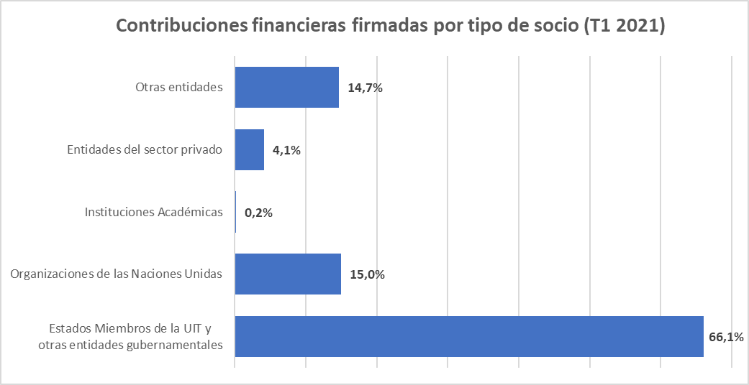

Los tres socios financieros con las mayores contribuciones en el primer trimestre de 2021 fueron:

– el **Ministerio de Industria y Tecnología de la Información (MIIT) de la República Popular de China**, cuya contribución financiera ascendió aproximadamente a **1,8 millones USD**;

– el **Gobierno del Reino Unido de Gran Bretaña e Irlanda del Norte** a través de la Oficina de Asuntos Exteriores, Commonwealth y Desarrollo del Reino Unido, cuya contribución financiera ascendió aproximadamente a **1,4 millones USD**;

– el **Centro de Ayuda Humanitaria y Socorro Rey Salman de Arabia Saudita**, cuya contribución financiera ascendió aproximadamente a **562 500 USD**.

Los siguientes gráficos muestran las asignaciones de las contribuciones financieras en los acuerdos firmados, por región y por prioridades temáticas.

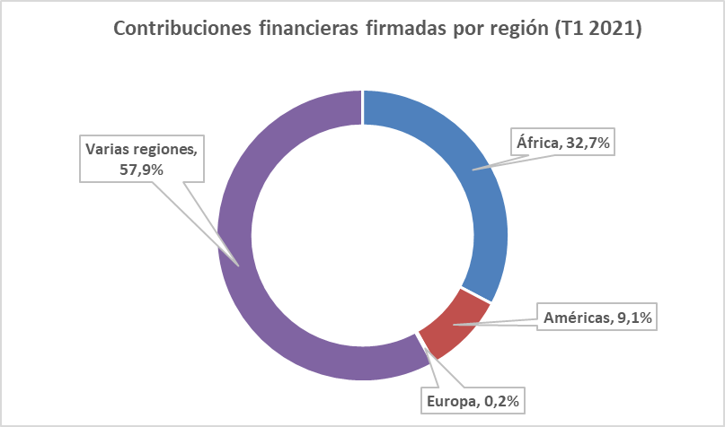

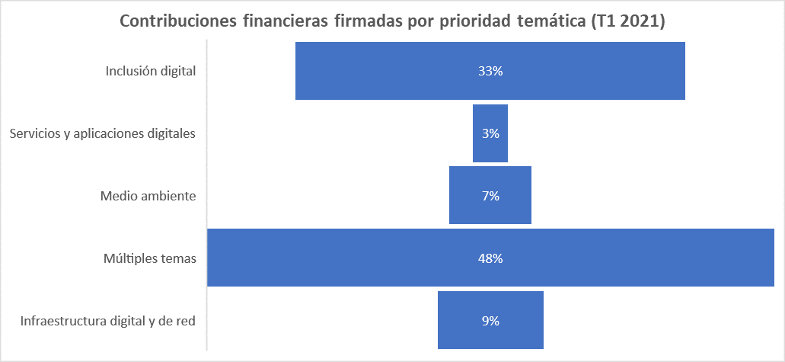

## 3.2 Acuerdos de asociación en 2020

En 2021, la BDT firmó 43 acuerdos con socios, de los cuales 28 tuvieron contribuciones financieras que suman aproximadamente 15,2 millones USD. En el [**Documento INF/2**](https://www.itu.int/md/D18-TDAG28-INF-0002/) se encuentra la lista de estos acuerdos.

El siguiente gráfico muestra la composición de los acuerdos de cofinanciación entre la BDT y sus socios en 2020.

Acuerdos de asociación firmados con contribución financiera (2020)

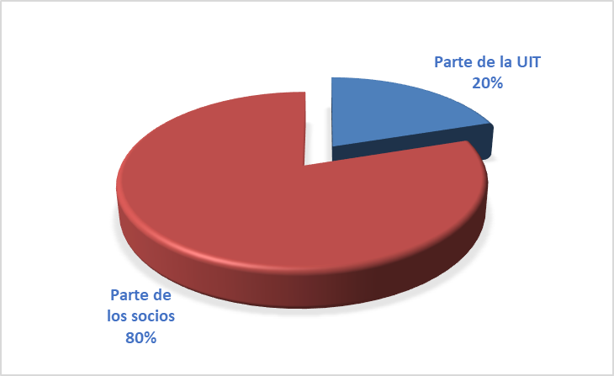

En 2020, los socios financieros de la BDT han sido principalmente Estados Miembros de la UIT y otras entidades gubernamentales, seguidos por organizaciones y asociaciones internacionales y regionales, entidades del sector privado, fundaciones e instituciones académicas.

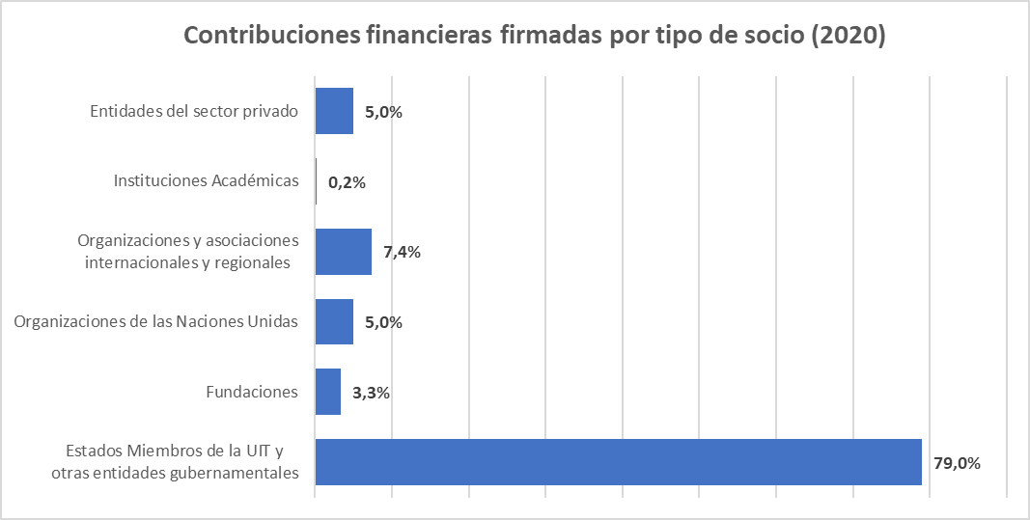

Los tres socios financieros con las mayores contribuciones en el primer trimestre de 2020 fueron:

– la **Agencia Noruega de Cooperación para el Desarrollo (NORAD)**, cuya contribución financiera ascendió a **3,3 millones USD**;

– la **Agencia Nacional de Ciberseguridad (NCA) del Reino de Arabia Saudita**, cuya contribución financiera ascendió a **1,6 millones USD**;

– la **Comisión de Tecnología de las Comunicaciones y la Información (CITC) del Reino de Arabia Saudita**, cuya contribución financiera ascendió a **1,45 millones USD**.

Los siguientes gráficos muestran las asignaciones de las contribuciones financieras en los acuerdos firmados, por región y por prioridades temáticas.

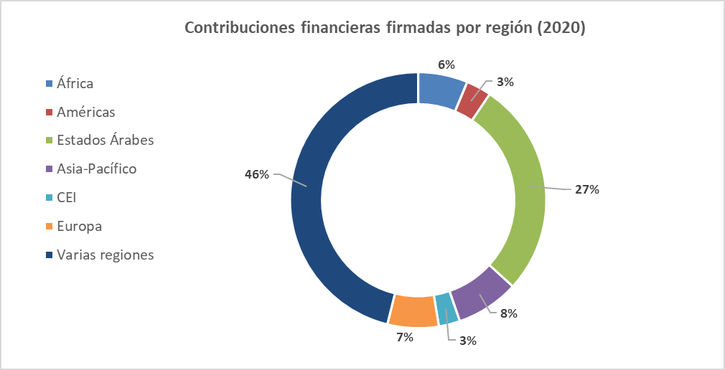

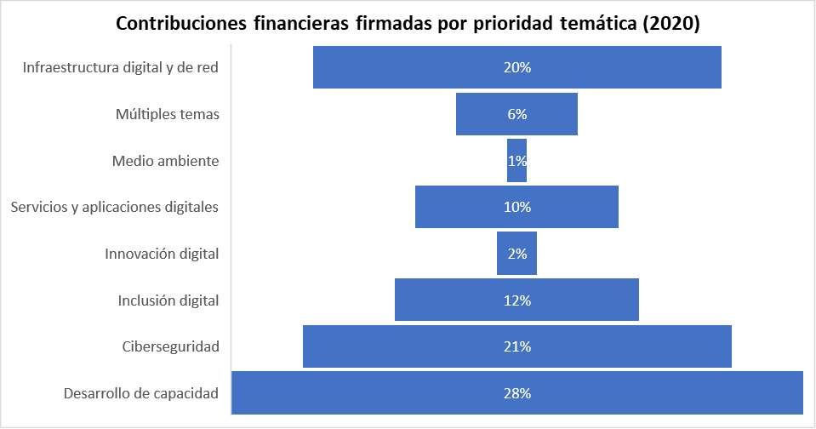

# 4 Acciones y resultados clave

La BDT ha estado llevando a cabo una serie de acciones estratégicas que incluyen el desarrollo y la mejora de sus productos internos y servicios externos a fin de mejorar las asociaciones y la movilización de recursos, como:

– **Fortalecimiento de la movilización de recursos y la creación de asociaciones**: una empresa de consultoría, contratada para ayudar a la BDT en la elaboración de una **nueva estrategia de movilización de recursos sólida y enfocada hacia el futuro y un plan de acción**, finalizó y entregó su trabajo a finales de 2020. La BDT elaboró posteriormente una estrategia combinada de asociaciones y movilización de recursos con el fin de armonizar los dos elementos de la recaudación de fondos, es decir, las asociaciones y la movilización de recursos. La nueva estrategia ya está en fase de implementación.

– **Mejora de los conocimientos del personal en material de movilización de recursos**: se organizó una formación sobre movilización de recursos que se impartió con éxito a través de los servicios de una consultoría de formación en movilización de recursos. La formación, basada en la estrategia de asociaciones y movilización de recursos de la BDT, se impartió a 91 funcionarios (78 de la BDT y 13 de otras oficinas). La formación proporcionó las bases de la movilización de recursos para personal sobre el terreno y de la Sede para que dispongan de las competencias necesarias para iniciar, gestionar y concluir asociaciones tanto financieras como no financieras y acuerdos de movilización de recursos con partes interesadas.

– **Mejora de las herramientas de investigación**: se han rediseñado completamente la base de datos de movilización de recursos y la base de datos de posibles socios financieros de la BDT. Las dos bases de datos proporcionan información sobre posibles socios financieros (organismos bilaterales, bancos de desarrollo, fundaciones, entre otros) incluidas sus prioridades temáticas y geográficas.

– **Aumento de la visibilidad**: se ha creado y lanzado una nueva página web común para asociaciones y Miembros del UIT-D. La página promueve las asociaciones entre los Miembros del UIT-D y fomenta que los Miembros actuales se conviertan en socios. Se puede acceder a la página inicial común en este enlace "[Miembros y Socios del UIT-D](https://www.itu.int/es/ITU-D/MembersPartners/Pages/default.aspx)". La nueva página también ofrece mejor visibilidad para nuestros socios sobre el trabajo que se realiza y con ellos.

# 5 Acciones y resultados clave

Durante el periodo analizado, la BDT ha realizado unos avances notables en la negociación y establecimiento de nuevas asociaciones y acuerdos de movilización de recursos con un amplio grupo de socios. Los esfuerzos en curso están enfocados a la consolidación de los socios existentes y a atraer a nuevos socios diferentes que aporten más recursos para poder financiar proyectos a gran escala que tengan repercusión para el éxito de la implementación de los programas y las iniciativas regionales de la CMDT-17 a nivel mundial, regional y nacional.

\_\_\_\_\_\_\_\_\_\_\_\_\_\_